

**Серия «Финансы»**

**Инструкция**

**ФОРМИРОВАНИЕ ЗАКАЗА ПОКУПАТЕЛЯ В 1С**

От 20.02.2020

В папку менеджера по продажам, РО2

Своевременное и правильное формирование Заказа покупателя (ЗП) в 1С обеспечивает непрерывный учет продаж и отражение достоверной информации для финансового и производственного планирования.

**1.Создание ЗП.**

На рабочем столе менеджер по продажам находит программу 1С, заходит во вкладку «Продажи», далее нажимает на «Заказы покупателей».

Выбирает из перечня «Контрагенты» юридическое (физическое) лицо, которому планирует реализовать продукцию (рис. 1) и нажимает «Создать» (рис. 2).

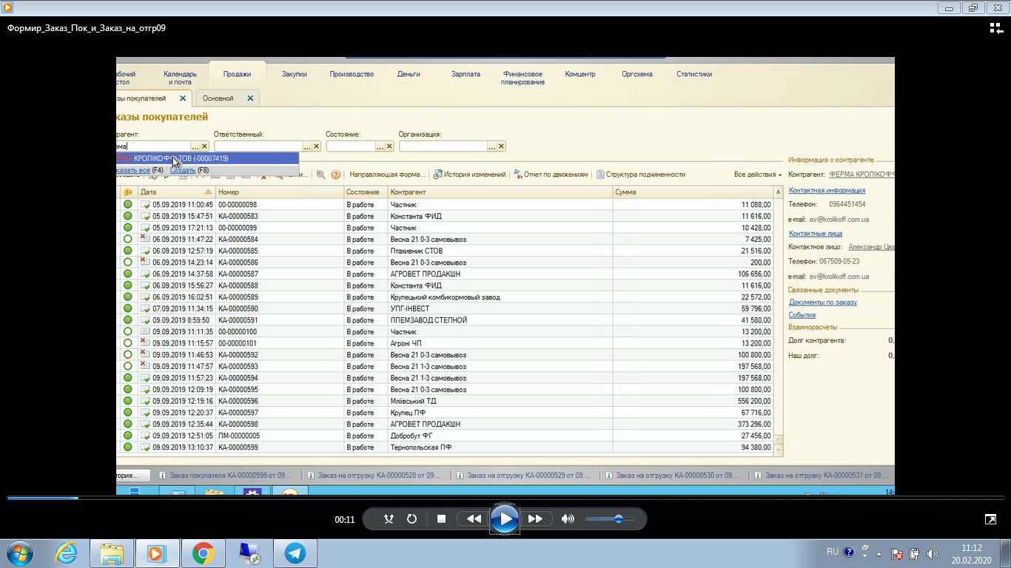

Рис. 1. Выбор контрагента для формирования ЗП

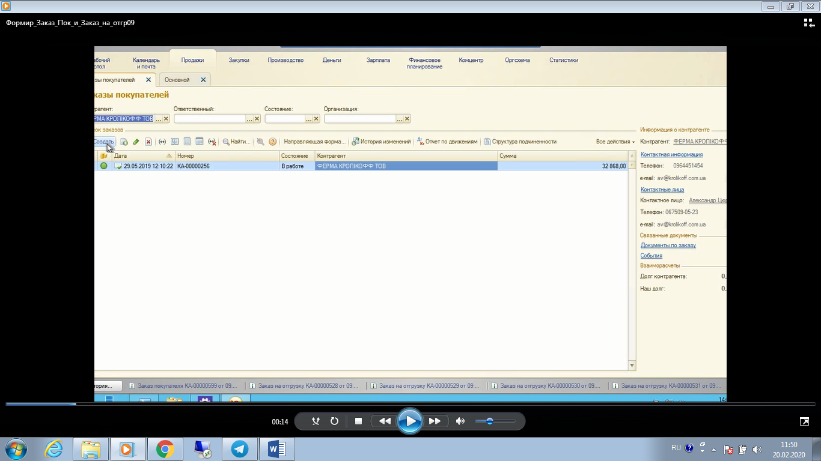

Рис. 2. Создание ЗП в 1С

**2. Заполнение полей в ЗП**

В открывшемся окне необходимо заполнить поля заказа.

1. «Номер» - автоматически заполнится программой после записи всех данных.

2. «Дата» - программа фиксирует текущее время и дату создания ЗП.

3.«Организация» - сотрудник выбирает компанию, которая в документах будет фигурировать как продавец (к примеру, ООО «Кальмин»).

4. «Отдел» - в «1С: Известняк» в поле автоматически отображаются данные «Известняк».

5. «Пункт разгрузки» автоматически заполняется программой, так как данная информация вносится менеджером при создании Карточки клиента в 1С. Если же клиент по конкретной сделке просит переместить пункт разгрузки, тогда данные менеджер сообщает логисту через Битрикс (Телеграмм).

4. «Дата отгрузки» - сотрудник выбирает из календаря оговоренную с клиентом дату отгрузки продукции. В программе предусмотрен вариант срочного заказа – для этого менеджер по продажам нажимает галочку в поле «Срочно».

5. «Договор» - если клиент постоянный, номер и дата договора создаются автоматически программой. Если клиент новый – данную информацию вносит юрист (или лицо, выполняющее функции этого поста).

6. «Контактное лицо» - менеджер выбирает из меню, ссылаясь на данные из Карточки клиента.

Далее в ЗП необходимо указать какой товар планируется реализовать. Для этого менеджер по продажам нажимает «Добавить» (рис. 3) и заполняет таблицу.

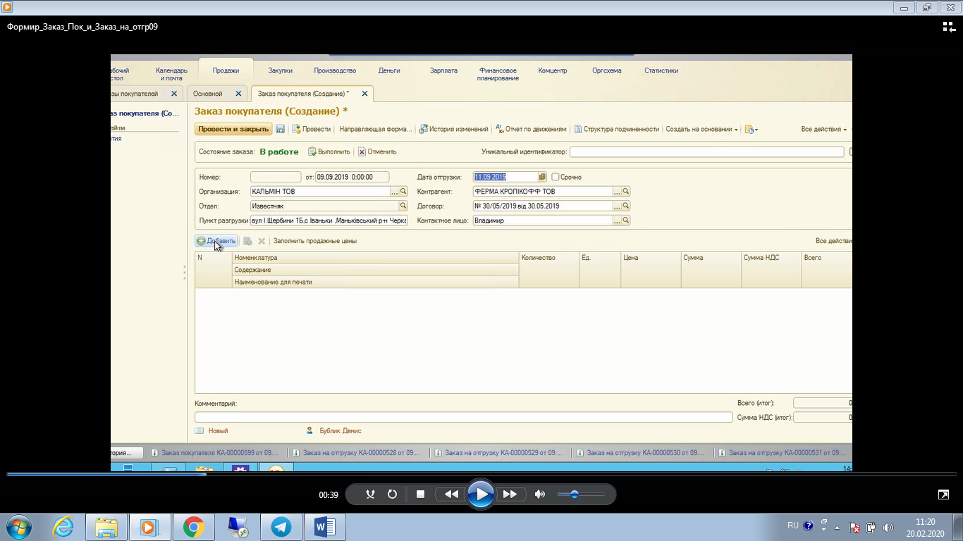

Рис. 3. Добавление информации о товаре в 1С для ЗП

Существует 2 варианта выбора продукции. Для быстрого выбора позиции менеджер по продажам нажимает букву «м» в поле и появляются варианты «муки известняковой» различной фракционности (рис. 4).

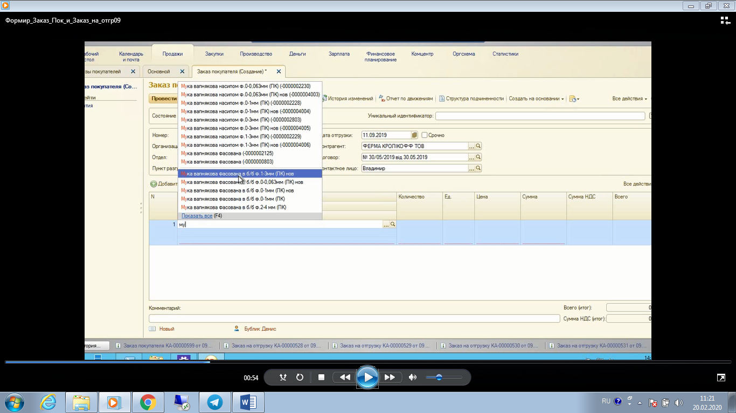

Рис. 4. Варианты выбора товарных позиций с различными характеристиками в 1С

Второй вариант предусматривает выбор из предложенного программой перечня. В активном поле появляется кнопка выбора (рис. 5).

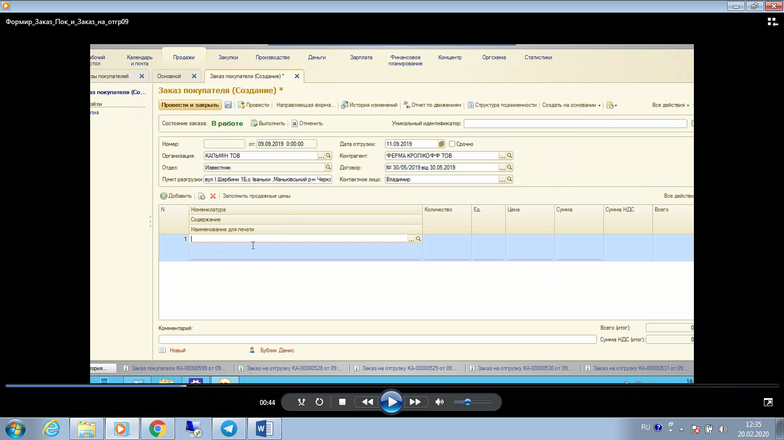 

Рис. 5. Кнопка выбора номенклатуры в ЗП в 1С

Сотрудник выбирает интересующую его продукцию из справочника по номенклатуре (к примеру, фракция 0,1 известняковой муки) (рис. 6). Актуальная папка – «Производство Каменец».

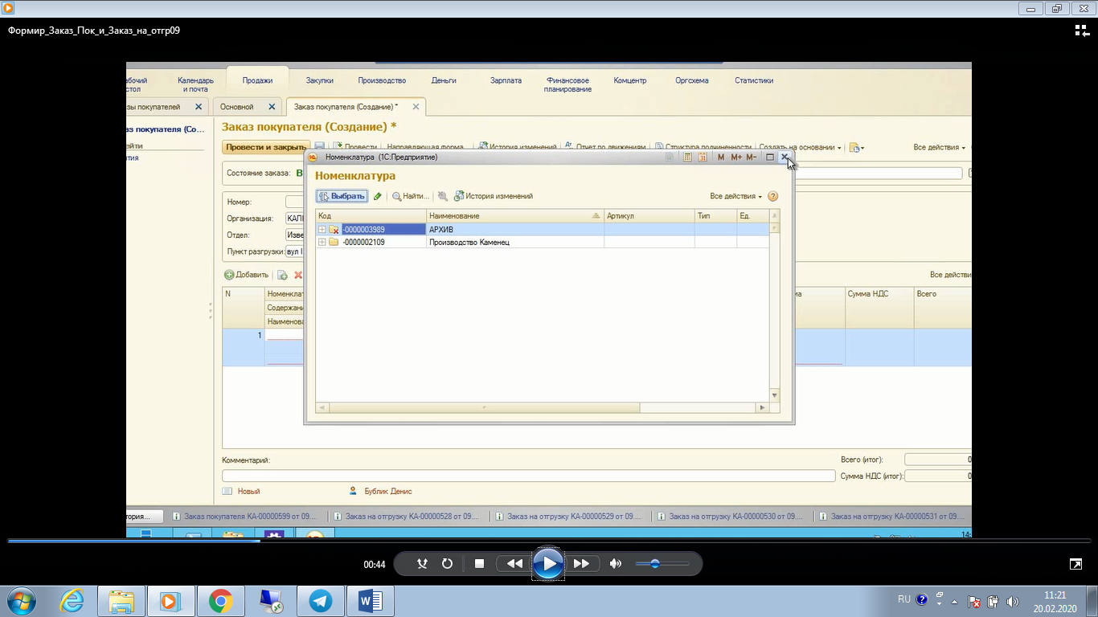

Рис. 6. Справочник «Номенклатура» в 1С

7. После выбора «Номенклатуры» важно заполнить поле «Содержание» и «Наименование для печати». Они могут отличаться от Номенклатуры, так как клиент в пакете документов может запросить «свое» название позиции (рис. 7).

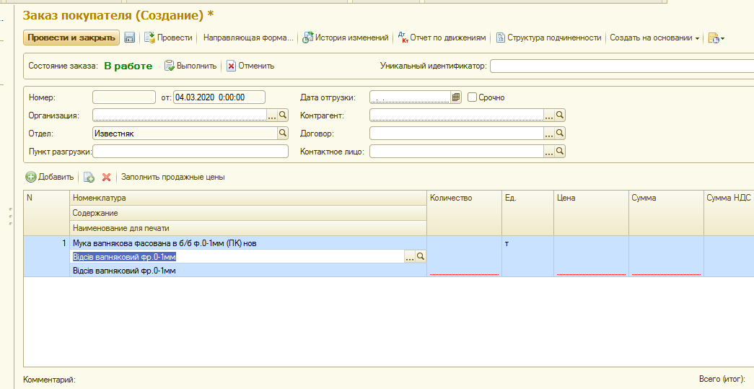

Рис. 7. Различные названия в графах «Номенклатура» и «Содержание»

Если название, которое подходит клиенту, есть в перечне Номенклатур для печати 1С, то менеджер по продажам просто выбирает интересующую его позицию при помощи кнопки «Выбор». Если запрашиваемого клиентом названия нет, менеджер самостоятельно создает его (рис. 8).

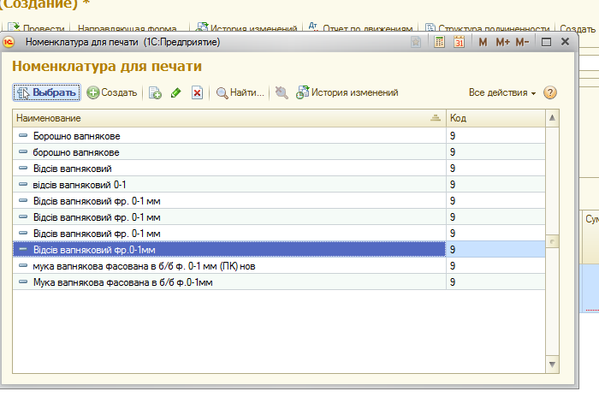

Рис. 8. Выбор/ Создание позиции в «Номенклатуре для печати» в 1С

8. Поле «Цена» менеджер по продажам заполняет вручную. На этом этапе важно проверить верность цены и по предыдущим заказам (если клиент постоянный). Для этого сотрудник смотрит более ранние ЗП по данному контрагенту - с левой стороны есть список всех ЗП по клиенту, сотрудник нажимает на него (рис. 9). В открывшемся окне появляется вся информация по предыдущим заказам, менеджер находит поле «Цены» и сравнивает цифры (рис. 10).

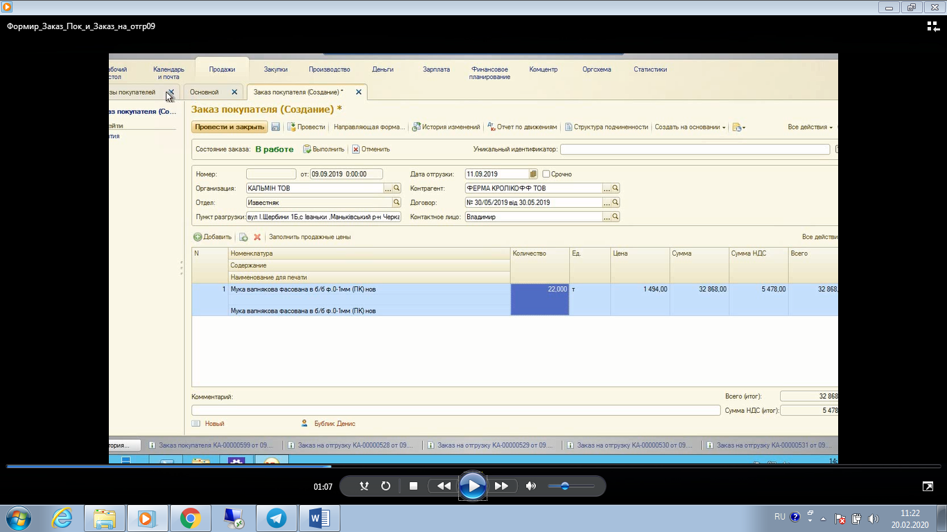

Рис. 9. Создаваемая ЗП - с левой стороны окна ранние ЗП по данному контрагенту

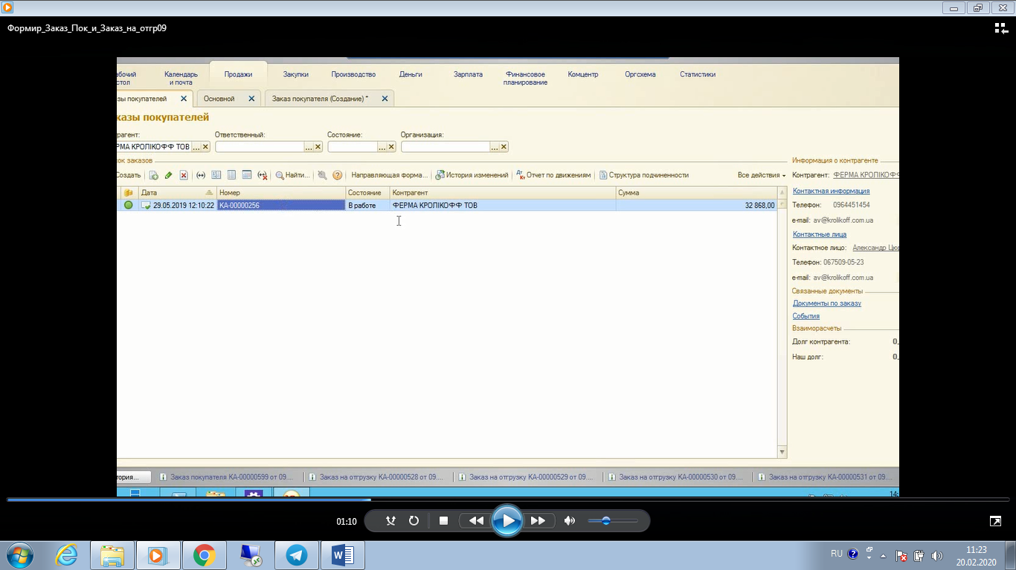

Рис. 10. Вкладка «Заказы покупателей» с информацией по более ранним ЗП с контрагентом

9. В поле «Количество» менеджер по продажам вручную вводит количество продукции, далее заполняет «Единицы» измерения (рис. 11). В 1С затем автоматически просчитываются поля «Сумма», «Сумма НДС», «Всего» заполняемой таблицы.

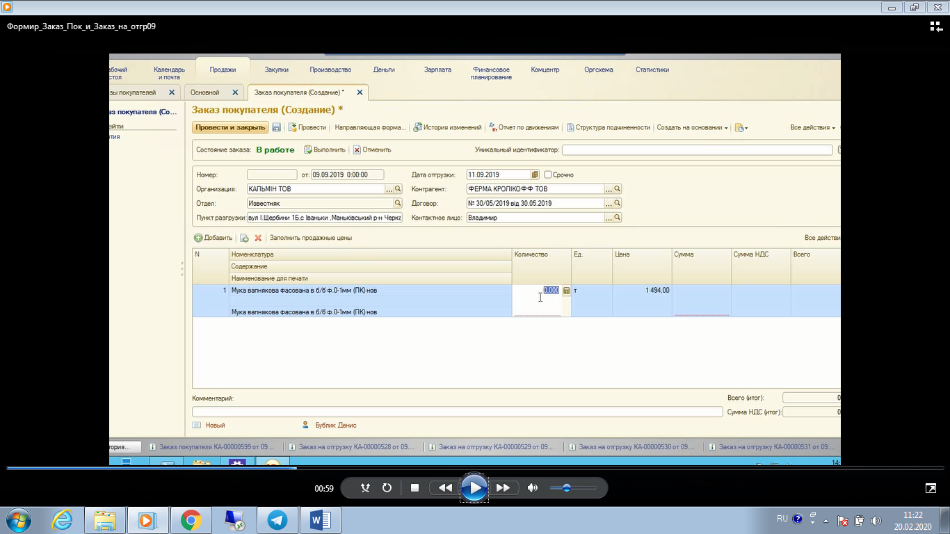

Рис. 11. Указание количества продукта для пересчета

10. Итоговый вариант созданной ЗП с заполненной таблицей изображен на рис. 12.

Сохранение ЗП возможно осуществить 2-мя способами. В первом сотрудник нажимает на значок дискеты «Сохранить», ЗП присваивается «уникальный номер», затем нажимает «Провести» в программе (рис. 12). Второй вариант предусматривает нажатие кнопки «Провести и закрыть».

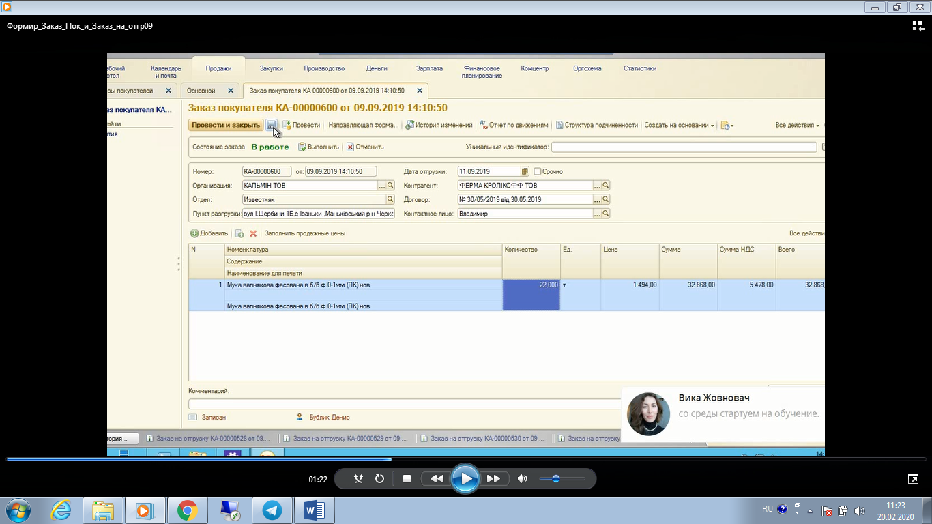

Рис. 12. Сохранение записи по сформированной ЗП в 1С

Заказ покупателя в 1С сформирован. В нем отражена вся необходимая информация о планируемой продаже и покупателе. На основании “Заказа покупателя” формируются Заказы на отгрузку и Счета на оплату.

Корректные действия в 1С со стороны сотрудников способствуют достоверному отображению информации о текущей деятельности компании.

Владелец

 ООО “Компания ВБА”

Геннадий Мороз